Gâteau de chou-fleur de Yotam Ottolenghi
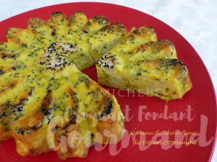 Pour 5 Croquants-Gourmands
- 500 g de fleurettes de chou-fleur
- 3 échalotes
- 1 branche de romarin - une branche de basilic
- 2 càs d'huile d'olive
- 70 g de comté - 70 g de parmesan
- ½ càc de curcuma en poudre
- ½ càc (3g) de levure chimique
- ½ càc de sel & poivre du moulin
- 60 g de farine
- 4 œufs
- 2 càs de graines de sésame (blanches et noires pour moi)
1 moule marguerite ou 1 moule de 21 cm de diamètre
Préchauffage du four à 185°C
.
Faire cuire les fleurettes de chou-fleur dans de l'eau bouillante salée, pendant 12 minutes.
Les égoutter et les laisser refroidir.
Éplucher et hacher finement les échalotes.
Détacher les aiguilles de romarin et les hacher finement.
Faire dorer échalotes et romarin dans l'huile chaude pendant 7 minutes.
Râper les fromages. Mélanger la farine, la levure, le gruyère et le parmesan, le sel et le poivre.
Ajouter les œufs et mélanger.
Incorporer enfin le basilic haché, le mélange échalotes-romarin et les fleurettes de chou-fleur.
Mélanger délicatement.
Beurrer très légèrement le moule et saupoudrer de graines de sésame pour les faire adhérer.
Verser la préparation dans le moule. Enfourner pour 40 minutes. Démouler délicatement.

